**ПОЯСНИТЕЛЬНАЯ ЗАПИСКА**

**к проекту постановления Кабинета Министров Чувашской Республики**

**«О внесении изменений в постановление Кабинета Министров Чувашской Республики от 12 марта 2015 г. № 74»**

Настоящий проект постановления Кабинета Министров Чувашской Республики «О внесении изменений в постановление Кабинета Министров Чувашской Республики от 12 марта 2015 г. № 74» (далее – проект постановления) разработан Государственным комитетом Чувашской Республики по делам гражданской обороны и чрезвычайным ситуациям.

Проектом постановления корректируется номенклатура запасов строительных материалов, создаваемых в целях гражданской обороны Министерством строительства, архитектуры и жилищно-коммунального хозяйства Чувашской Республики на основании представленного вышеуказанным министерством предложения.

Кроме этого, проектом постановления предлагается установить конкретные сроки предоставления информации о создании и содержании запасов материально-технических, продовольственных, медицинских и иных средств, создаваемых в целях гражданской обороны, ответственными исполнительными органами Чувашской Республики.

Проект постановления не устанавливает новые, не изменяет и не отменяет ранее предусмотренные нормативными правовыми актами Чувашской Республики обязательные требования, связанные с осуществлением предпринимательской и иной экономической деятельности, оценка соблюдения которых осуществляется в рамках государственного контроля (надзора), привлечения к административной ответственности, предоставления лицензий и иных разрешений, аккредитации, оценки соответствия продукции, иных форм оценок и экспертиз; не устанавливает новые, не изменяет и не отменяет ранее предусмотренные нормативными правовыми актами Чувашской Республики обязанности и запреты для субъектов предпринимательской и инвестиционной деятельности; не устанавливает, не изменяет и не отменяет ответственность за нарушение нормативных правовых актов Чувашской Республики, затрагивающих вопросы осуществления предпринимательской и иной экономической деятельности, в связи с чем оценка регулирующего воздействия проекта постановления не проводится.

Принятие проекта постановления Кабинета Министров Чувашской Республики непотребует выделения дополнительных финансовых средств.

Председатель

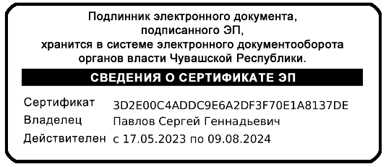Государственного комитета

Чувашской Республики по делам

гражданской обороны и

чрезвычайным ситуациям С.Г. Павлов